

МуниципальноебюджетноеобщеобразовательноеучреждениегородскогоокругаКоролёв Московской области «Гимназия № 17»
тел.8(495)511-42-90
141077,г.КоролёвМ.О.ул.СаккоиВанцетти,дом28

Рабочая программа
кружка
«Юные конструкторы»

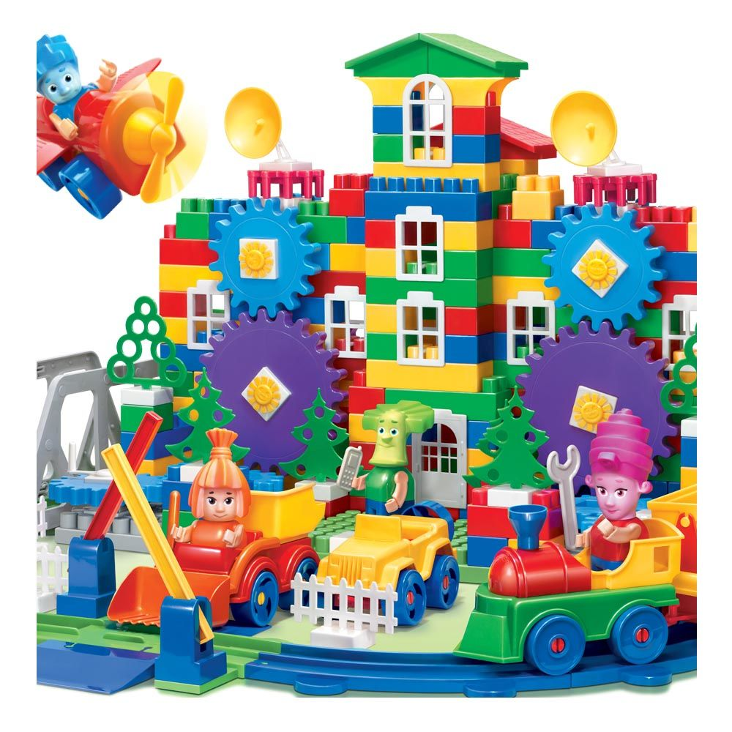

Руководитель:
Ломакина Надежда Николаевна

2025 – 2026 год
Пояснительная записка
Игрушки, игры - одно из самых сильных воспитательных средств, в руках общества. Игру принято называть основным видом деятельности ребёнка. Именно в игре проявляются и развиваются разные стороны его личности, удовлетворяются многие интеллектуальные и эмоциональные потребности, складывается характер, что положительно влияет на социальное здоровье дошкольника. Такими играми нового типа являются Лего-конструкторы, которые при всём своём разнообразии исходят из общей идеи и обладают характерными особенностями. Каждая игра с конструктором представляет собой набор задач, которые ребёнок решает с помощью деталей из конструктора. Задачи даются ребёнку в различной форме: в виде модели, рисунка, фотографии, чертежа, устной инструкции и т.п. и таким образом знакомят его с разными способами передачиинформации. Постепенное возрастание трудности задач в конструировании позволяет ребёнку идти вперёд и совершенствоваться самостоятельно, т.е. развивать своитворческие способности, в отличие от обучения, где всё объясняется и где формируются только исполнительские черты в ребёнке.
Большинство игр с конструктором не исчерпывается предлагаемыми заданиями, а позволяет детям составлять новые варианты заданий и придумывать новые игры с конструктором, т.е. заниматься творческой деятельностью. Так моделирование из Лего-конструкторов позволяет разрешить сразу несколько проблем, связанных с развитием творческих способностей, воображения, интеллектуальной активности; формированием на основе создания общих построек коммуникативных навыков: умением в совместной деятельности высказывать свои предложения, советы, просьбы, в вежливой форме отвечать на вопросы; доброжелательно предлагать помощь; объединяться в игре в пары, микро-группы.

Актуальность.
Современное образование ориентировано на усвоение определённой суммы знаний. Вместе с тем необходимо развивать личность ребенка, его познавательные способности. Конструкторы Лего стимулируют практическое и интеллектуальное развитие детей, не ограничивают свободу экспериментирования, развивают воображение и навыки общения, помогают жить в мире фантазий, развивают способность к интерпретации и самовыражению. Лего - конструктор дает возможность не только собрать игрушку, но и играть с ней. Используя детали не одного, а двух и более наборов Лего, можно собрать неограниченное количество вариантов игрушек, задающих сюжеты игры.

Перспективный план совместной образовательной деятельности /старший дошкольный возраст 5-6 лет/
Первое полугодие:
- Закреплять приобретённые в средней группе умения
- Развивать наблюдательность, уточнять представление о форме предметов и их частей, их пространственном расположении, относительной величине, различии и сходстве
- Развивать воображение, самостоятельность, смекалку, умение работать сосредоточенно
- Учить сооружать красивые постройки, опираясь на впечатления от рисунков, фотографий, чертежей
- Продолжать знакомить с новыми деталями
- Добиваться рассуждений вслух при решении конструктивной задачи
- Учить заранее обдумывать замысел будущей постройки, представлять её общее конструктивное решение, соотносить свой замысел с имеющимся строительным материалом
Второе полугодие:
- Учить работать с мелкими деталями
- Создавать более сложные постройки
- Работать вместе, не мешая друг другу, создавать коллективные постройки
- Учить рассказывать о постройке других воспитанников
- Самостоятельно распределять обязанности
- Учить помогать товарищам в трудную минуту
- Возводить конструкцию по чертежам без опоры на образец
- Формировать умение преобразовывать конструкцию в соответствии с заданными условиями
- Направлять детское воображение на создание новых оригинальных конструкций
- Развивать творческую активность
- Навыки межличностного общения и коллективного творчества
- Способности к анализу и планированию деятельности
- Интерес к лего-конструктору
Примерное распределение занятий на год:
- Конструирование по образцу и преобразование образца по условиям (20)
- Конструирование по условиям (4)
- Конструирование по замыслу (7)
Занятия проводятся раз в неделю по 25 минут.
Основные формы занятий:
- Моделирование по схеме, замыслу, образцу
- Работа над проектами (второе полугодие)
Проект даёт ребёнку возможность экспериментировать, создавать собственный мир, повысить самооценку и учит работать в коллективе. Дети приобретают опыт в процессе общения друг с другом, учатся уважать мнения и работу других. Работа над проектом начинается с выбора темы и включает в себя следующие этапы:
- Подготовительный: рассматривание иллюстраций, фотографий, беседы по теме проекта
- Основной делится на две части: рассматривание образцов, схем, создание проекта на нескольких занятиях
- Заключительный: вывод о проделавнной работе. Дети представляют свой проект и поощряются за оригинальные идеи, фантазию, старательность, интерес.

Перспективное планирование в старшей группе

октябрь | Дом лесника | Учить строить большой дом для лесника
октябрь | Разные домики | Учить строить домики разной величины и длины
октябрь | Кафе | Учить создавать сложную постройку, работать вместе, не мешая друг другу
октябрь | Конструирование по замыслу | Закреплять навыки, полученные в средней группе. Учить заранее обдумывать содержание будущей постройки, называть её тему, давать общее описание. Развивать творческую инициативу и самостоятельность.
ноябрь | Плывут корабли | Рассказать о водном транспорте. Учить строить корабли. Развивать творчество, фантазию, мелкую моторику рук.
ноябрь | Катер | Учить выделять в постройке её функциональные части. Совершенствовать умение анализировать образец, графическое изображение постройки, выделять в ней существенные части. Обогаш\щать речь обобщающими понятиями : «водный, речной, морской транспорт».
ноябрь | Пароход | Закреплять знания водном транспорте. Закреплять навыки конструирования.
ноябрь | Конструирование по замыслу | Закреплять полученные навыки. Учить заранее обдумывать содержание будущей постройки. Называть её тему, давать общеее описание. Развивать творческую инициативу и самостоятельность.
декабрь | зоопарк | Закреплять представления о многоообразии животного мира. Развивать способность анализировать, делать выводы.
декабрь | слон | Учить строить слона. Развивать творческие навыки, терпение.
декабрь | верблюд | Учить строить верблюда
декабрь | Конструирование по замыслу | Закреплять полученные навыки. Учить заранее обдумывать содержание будущей постройки. Называть её тему, давать общеее описание. Развивать творческую инициативу и самостоятельность.
январь | Домашние животные | Учить строить собаку и кошку. Развивать творчество, фантазию, навыки конструирования
январь | дети | Учить строить мальчика и девочку. Учить рассказывать о постройке
январь | Дом фермера | Учить находить материал для постройки
февраль | Грузовой автомобиль | Учить создавать сложную постройку грузовой машины. Учить правильно соединять детали.
февраль | Пожарная часть | Рассказать о профессии пожарного. Учить строить пожарную машину и пожарную часть. Выучить телефон пожарной части.
февраль | самолёт | Закреплять знаия о профессии лётчика. Учить строить самолёт по схеме.
февраль | Конструирование по замыслу | Закреплять полученные навыки. Учить заранее обдумывать содержание будущей постройки, называть её тему, давать общее описание. Развивать творческую инициативу и самостоятельность.
март | Поезд мчится | Учить строить шпалы разными способами по схемам и поезд по образцу.
март | беседка | Закреплять представления о назначении и строении беседок, об их частях. Учить строить беседку.
март | пастбище | Уточнять и закреплять знания о домашних животных, их назначении и пользе для человека. Воспитывать любознательность. Учить строить загоны для домашних животных разными способами.
март | робот | Показать игрушку робот. Учить строить робота.
март | Конструирование по замыслу | Учить строить загоны для домашних животных разными способами. Закреплять полученные навыки. Учить заранее обдумывать содержание будущей постройки, называть её тему, давать общее описание. Развивать творческую инициативу и самостоятельность.
апрель | Ракета, космонавты | Рассказать о первом космонавте нашей страны. Учить строить ракету по схеме.
апрель | Светофор, регулировщик | Закреплять знания о светофоре.
апрель | Конструирование по замыслу | Закреплять полученные навыки. Учить заранее обдумывать содержание будущей постройки, называть её тему, давать общее описание. Развивать творческую инициативу и самостоятельность.
апрель | Речные рыбки | Учить строить рыб. Развивать навыки конструирования, мелкую моторику рук.
май | аквариум | Познакомить с обитателями аквариума. Учить строить аквариум.
май | лабиринт | Познакомить с плоскостным конструированием. Развивать внимание, наблюдательность, мышление, мелкую моторику рук.
май | попугай | Продолжать знакомить с плоскостным конструированием. Развивать внимание, мелкую моторику рук.
май | Конструирование по замыслу | Закреплять полученные навыки. Учить заранее обдумывать содержание будущей постройки, называть её тему, давать общее описание. Развивать творческую инициативу и самостоятельность.

Учебный план
МБОУ «Гимназия №17»
Дополнительной программы дошкольного образования
«Юные конструкторы»
на 2025-2026 учебный год

Название кружка | Количество занятий в неделю
«Юные конструкторы» | 1 раз в неделю
Длительность НОД в неделю | не более 25 мин
Итого в неделю | 1
Итого в год | 32
График проведения | Вторник, 15:15-15:40

Список литературы:
- ФешинаЕ.В.Лего-конструирование в детском саду. - М.:ТЦ Сфера, 2012.-114с.

